ภาคผนวก

ภาคผนวก ก

เครื่องมือที่ใช้ในการวิจัย

แบบทดสอบมโนทัศน์ของรูปสามเหลี่ยม
ระดับมัธยมศึกษาตอนต้น

คำชี้แจงการทำแบบทดสอบ
1. แบบทดสอบฉบับนี้เป็นแบบปรนัยแบบตอบสั้น ทั้งหมด 5 ข้อ เวลา 30 นาที
2. ให้นักเรียนเขียนชื่อ-สกุล เลขที่ ชั้น ให้ชัดเจน
3. ให้นักเรียนทำเครื่องหมายกากบาท (✗) ลงในกระดาษคำถามข้อที่ถูกที่สุดเพียงข้อเดียว
4. หากนักเรียนเปลี่ยนคำตอบ ให้ทำเครื่องหมาย — ทับคำตอบเดิม แล้วทำเครื่องหมายกากบาท
(✗) ทับคำตอบใหม่
5. อนุญาตให้เขียนแนวคิดลงในพื้นที่ของกระดาษคำถามได้
6. หากมีปัญหาใด ๆ โปรดสอบถามผู้คุมสอบ

ชื่อ-สกุล …………………………………………………ชั้น…………. เลขที่…………..
โรงเรียน …………………………...……………………………

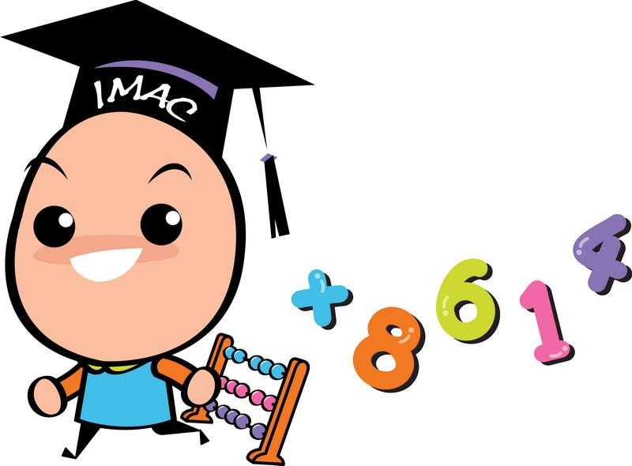
แบบทดสอบมโนทัศน์ของรูปสามเหลี่ยม
ระดับมัธยมศึกษาตอนต้น

1. จากรูปทั้งสี่ข้างล่างนี้ รูปใดเป็นรูปสามเหลี่ยม
ก. รูป B เท่านั้น
ข. รูป C เท่านั้น
ค. รูป D เท่านั้น
ง. รูป C และ D เท่านั้น
จ. ไม่มีรูปใดเป็นรูปสามเหลี่ยม

แนวคิด


2. “รูปสามเหลี่ยมมุมฉาก คือรูปสามเหลี่ยมที่มีมุมมุมหนึ่งมีขนาดเท่ากับมุมฉาก” จากข้อความดังกล่าว รูปใดเป็นรูปสามเหลี่ยมมุมฉาก

A
B
C
D
E
F
G

ก. รูป A, B
ข. รูป A, B, C และ D
ค. รูป A, B, C, E, F
ง. รูป A, B, C, D, E, F
จ. ทุกรูปเป็นรูปสามเหลี่ยมมุมฉาก

แนวคิด

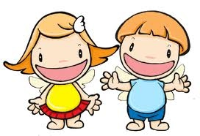

3. พิจารณารูปสามเหลี่ยมที่กำหนดให้

ก. รูป A และ B เป็นรูปสามเหลี่ยมด้านเท่า
ข. รูป B และ C เป็นรูปสามเหลี่ยมหน้าจั่ว
ค. รูป A และ D เป็นรูปสามเหลี่ยมด้านเท่า
ง. รูป C และ E เป็นรูปสามเหลี่ยมหน้าจั่ว
จ. ทุกรูปเป็นรูปสามเหลี่ยมด้านไม่เท่า

แนวคิด

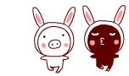
4. “รูปสามเหลี่ยมหน้าจั่ว คือ รูปสามเหลี่ยมที่มีด้านอย่างน้อยสองด้านเท่ากัน” ตัวเลือกใดเป็นจริง สำหรับรูปสามเหลี่ยมหน้าจั่วใดๆ
ก. ด้านหนึ่งยาวเป็นสองเท่าของอีกด้านหนึ่ง
ข. มุมภายในอย่างน้อยสองมุมเท่ากัน
ค. ด้านทั้งสามด้านยาวเท่ากัน
ง. มุมทั้งสามเท่ากัน
จ. ไม่มีข้อใดเป็นจริงสำหรับรูปสามเหลี่ยมหน้าจั่วใดๆ

แนวคิด

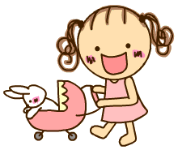

5. จากรูปกำหนดให้รูปสามเหลี่ยม เป็นรูปสามเหลี่ยมหน้าจั่วซึ่งมีมุม เป็นมุมยอด
แล้ว -

พิสูจน์
ข้อความ | เหตุผล
1. รูปสามเหลี่ยมหน้าจั่ว เป็นรูปสามเหลี่ยม  ซึ่งมีมุม เป็นมุมยอด | 1. กำหนดให้
2. (…..a…..) | 2. สมมติ
3. (…..b…..) | 3. ด้านประกอบมุมยอดของรูปสามเหลี่ยมหน้าจั่วจะเท่ากัน
4. (…..c…..) | 4. มุมที่อยู่ตรงข้ามด้านที่เท่ากันของรูปสามเหลี่ยมจะเท่ากัน
5. = | 5. เกิดข้อขัดแย้งจากข้อ 2 และ 4

ข้อใดกล่าวถึงข้อความในช่องว่าง a, b, และ c ได้ถูกต้อง
ก. a แทนข้อความ เท่ากับ, b แทนข้อความ เท่ากับ, c แทนข้อความ เท่ากับ
ข. a แทนข้อความ เท่ากับ, b แทนข้อความ ไม่เท่ากับ, c แทนข้อความ เท่ากับ
ค. a แทนข้อความ เท่ากับ, b แทนข้อความ เท่ากับ, c แทนข้อความ ไม่เท่ากับ
ง. a แทนข้อความ ไม่เท่ากับ, b แทนข้อความ เท่ากับ, c แทนข้อความ เท่ากับ
จ. a แทนข้อความ ไม่เท่ากับ, b แทนข้อความ ไม่เท่ากับ, c แทนข้อความ เท่ากับ

แนวคิด


